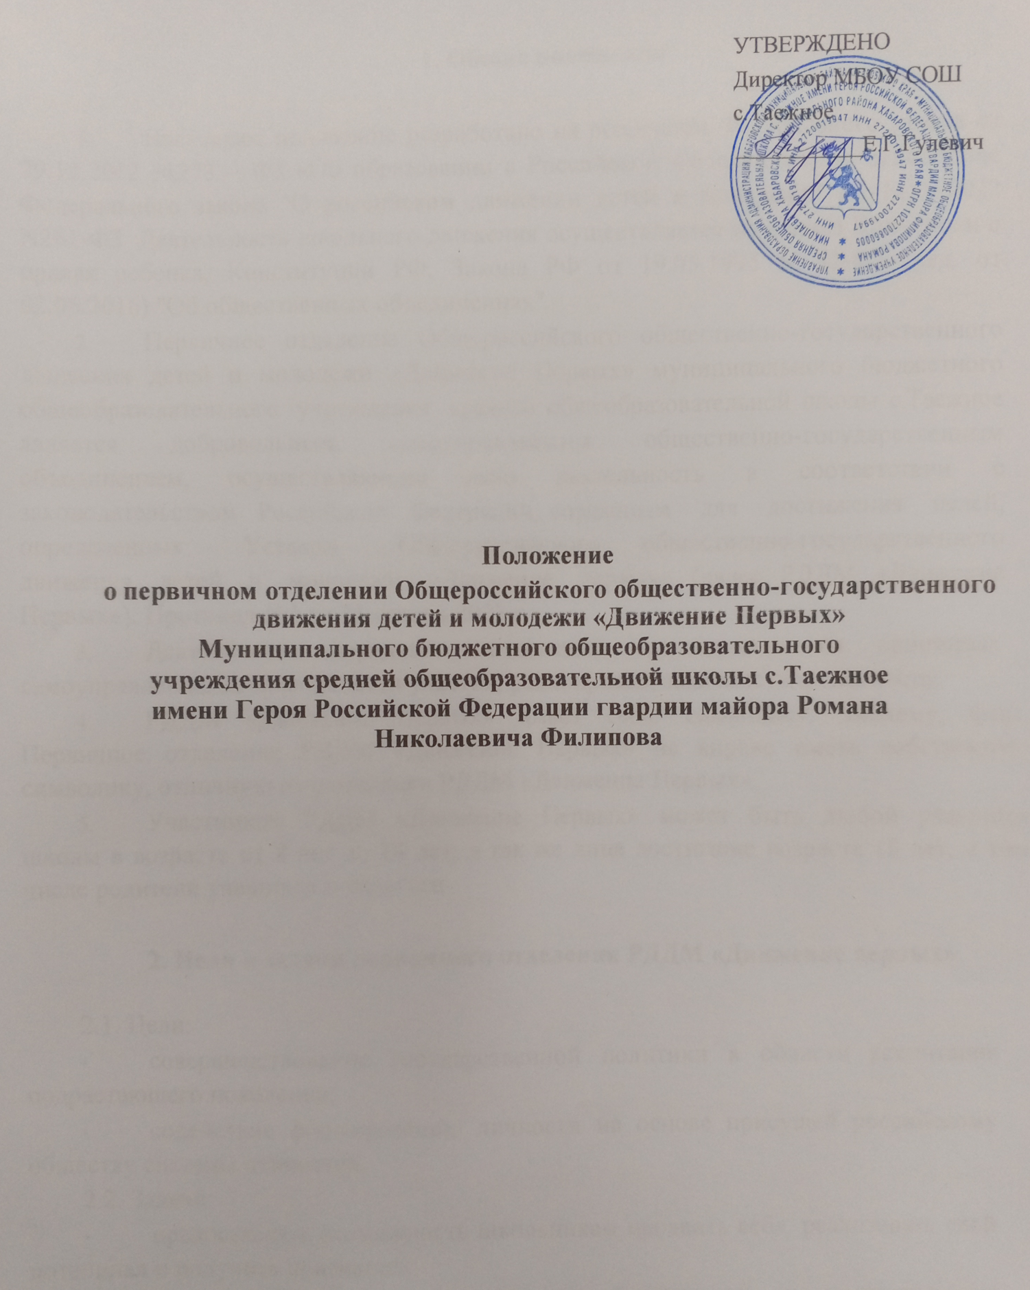

1. Общие положения

1. Настоящее положение разработано на основании Федерального закона от 29.12.2012 №273 – ФЗ «Об образовании в Российской Федерации», во исполнение Федерального закона "О российском движении детей и молодежи" от 14.07.2022 N261-ФЗ Деятельность школьного движения осуществляется на основе Конвенции о правах ребенка, Конституции РФ, Закона РФ от 19.05.1995 N 82-ФЗ (ред. от 02.06.2016) "Об общественных объединениях".
2. Первичное отделение Общероссийского общественно-государственного движения детей и молодежи «Движение Первых» муниципального бюджетного общеобразовательного учреждения средней общеобразовательной школы с.Таежное является добровольным, самоуправляемым общественно-государственным объединением, осуществляющим свою деятельность в соответствии с законодательством Российской Федерации, созданным для достижения целей, определенных Уставом Общероссийского общественно-государственного движения детей и молодежи «Движение первых» (далее РДДМ «Движение Первых»). Протокол №1 от 31 января 2023 г.
3. Деятельность первичного отделения основывается на принципах самоуправления, добровольности участия, равноправия, законности и гласности.
4. РДДМ «Движение Первых» имеет свою символику: эмблему, флаг. Первичное отделение РДДМ «Движение Первых» не вправе иметь собственную символику, отличную от символики РДДМ «Движение Первых».
5. Участником РДДМ «Движение Первых» может быть любой учащийся школы в возрасте от 8 лет до 18 лет, а так же лица достигшие возраста 18 лет, в том числе родители учащихся и педагоги.

2. Цели и задачи первичного отделения РДДМ «Движение первых»

2.1. Цели:
• совершенствование государственной политики в области воспитания подрастающего поколения;
• содействие формированию личности на основе присущей российскому обществу системы ценностей.
2.2. Задачи:
• предоставлять возможность школьникам проявить себя, реализовать свой потенциал и получить признание;
• воспитывать чувства патриотизма, формировать у подрастающего поколения верность Родине, готовность к служению Отечеству и его защите;
• формировать содружество учащихся на основе любви к школе, малой родине, своей стране, уважения традиций и соблюдения Устава школы, толерантности и товарищества;
• формировать у учащихся позитивное отношение к ЗОЖ;
• формировать активную жизненную позицию по отношению к здоровью, проявляющейся в поведении и деятельности и осознанном противостоянии разрушающим здоровье факторам;
• содействовать укреплению мира, дружбы и согласия между народами, предотвращению социальных, национальных, религиозных конфликтов;
• пропагандировать среди школьников идеи добровольного труда на благо общества и здорового образа жизни;
• повышать информационно-медийную грамотность современных школьников.
•
3. Права и обязанности первичного отделения РДДМ «Движение первых»

3.1. Первичное отделение имеет право
- осуществлять свою деятельность, направленную на содействие формирования личности на основе присущей российскому обществу системы ценностей;
- свободно распространять информацию о своей деятельности; - участвовать в органах самоуправления учреждения;
- организовывать мероприятия, конкурсы, соревнования и др.; - осуществлять издательскую деятельность;
- осуществлять благотворительную и добровольческую деятельность; - заниматься исследовательской деятельностью.
3.2.Первичная организация обязана соблюдать законодательство Российской Федерации.

4. Структура первичного отделения РДДМ «Движение первых»

4.1. Первичное отделение РДДМ «Движение первых» организуется в соответствии с уставом учреждения.
4.2. Представительным и координирующим органом ученического самоуправления является участники-обучающиеся, участник-наставник.
4.3. Участники-обучающиеся – несовершеннолетние лица, обучающиеся по образовательным программам начального общего, основного общего, среднего общего (далее – участники-обучающиеся)
4.4. Участники-наставники – совершеннолетние лица, имеющие образование не ниже среднего общего и (или) среднего профессионального образования и участвующие в воспитании и организации досуга участников-обучающихся (далее – участники-наставники).

5. Содержание деятельности первичного отделения РДШ

5.1.Содержание деятельности Первичного отделения РДДМ «Движение Первых» определяется программами и планами, разрабатываемыми куратором, активом первичного отделения РДДМ «Движение первых» по направлениям:
- Образование и знания; - Наука и технология;
- Труд, профессия и своё дело; - Культура и искусство;
- Волонтёрство и добровольчество;
- Патриотизм и историческая память; - Спорт;
- Здоровый образ жизни; - Медиа и коммуникации;
- Дипломатия и международные отношения; - Экология и охрана природы;
- Туризм и путешествия.

6. Руководство первичного отделения РДДМ «Движение первых»

6.1. Руководство за внедрение и развитие РДДМ «Движение Первых» осуществляет куратор.
6.2. Формы документации:
1. Положение о первичной организации РДДМ «Движение Первых»
2. Списки членов первичной организации с указанием обязанностей каждого.
3. План работы первичного отделения РДДМ «Движение Первых»
4. Анализ деятельности первичного отделения РДДМ «Движение Первых» за год.
5. Другие документы: положения, памятки, рекомендации, сценарии и др.

